



Alexandre Silva - 914053

Diogo Gonçalves - 9150175

Conteúdo

Introdução 3

Descrição do Jogo 4

Regras do Jogo 5

Jogo 6

1. Menu 6

2. About 7

3. Play 8

4. Game Over 9

Conclusão 10

# Introdução

Este projeto foi realizado por dois alunos do terceiro ano do curso de tecnologias e sistemas de informação para a web no âmbito de aprovação na unidade de Desenvolvimento de Jogos.

Este projeto foi elaborado na plataforma Unity, software usado durante o ano nas aulas, e desenvolvido para Windows.



# Descrição do Jogo

A ideia deste jogo nasceu através do gosto pessoal de ambos os estudantes por NBA, que gostam de ver os concursos de lançamentos e então decidiram elaborar o jogo de lançamentos.

O jogo consiste em lançar uma bola para um cesto.

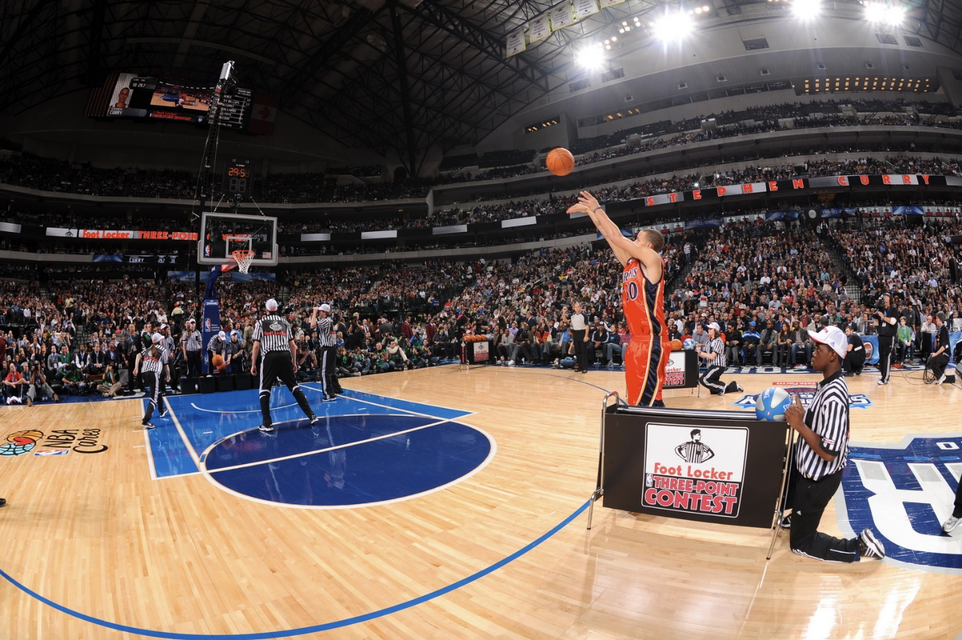

# Regras do Jogo

O jogador tem que lançar uma bola para o cesto, esta bola consoante é encestada muda de distancia para dificultar o jogador.

O jogador tem 3 vidas para fazer o máximo de pontuação cada bola falhada perde uma vida. Ao fim de 3 bolas falhadas o jogo acaba.

# Jogo

## Menu

Esta é a primeira visualização que o utilizador tem mal inicie o jogo.

No lado esquerdo temos o logo e no lado direto temos um pequeno menu onde pode fazer 3 escolhas.

* **Play**: inicia o jogo;
* **About**: encontra informações sobre quem realizou o jogo;
* **Quit**: fecha o jogo;

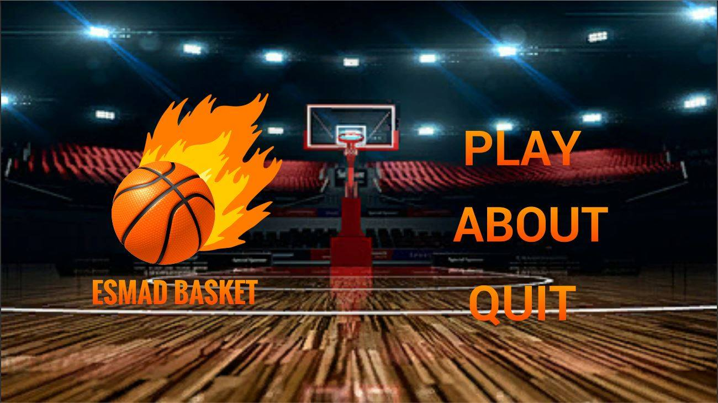

## About

Nesta pagina encontramos informações sobre quem realizou o projeto e duas imagens de dos realizadores.

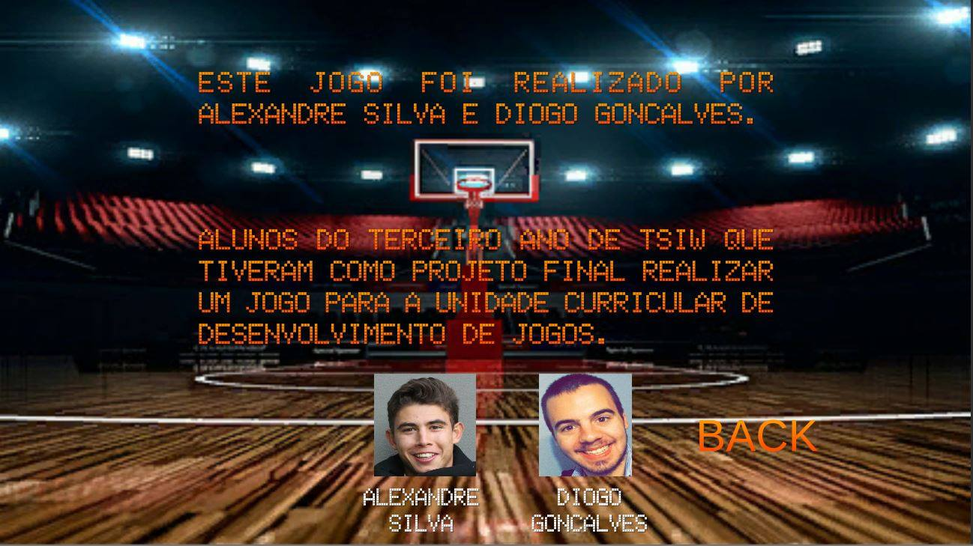

## Play

Aqui vemos o senário de jogo onde encontramos a bola que temos de encestar, o cesto onde a bola entra.

Colocamos um pavimento e uma parede atrás do cesto para fazer um senário de pavilhão.

Também é visível as bolas (vidas) que o utilizador ainda tem para jogar a pontuação que sobe consoante a boa entre.

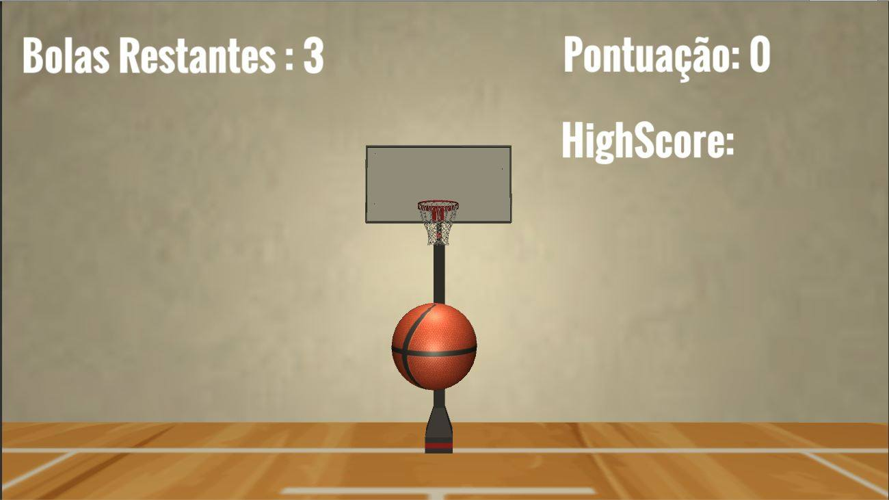

## Game Over

Após falhar as bolas todas que tem direito aparece esta imagem que mostra que o utilizador perdeu e dá a permissão para o utilizador voltar a jogar ou fechar o jogo.

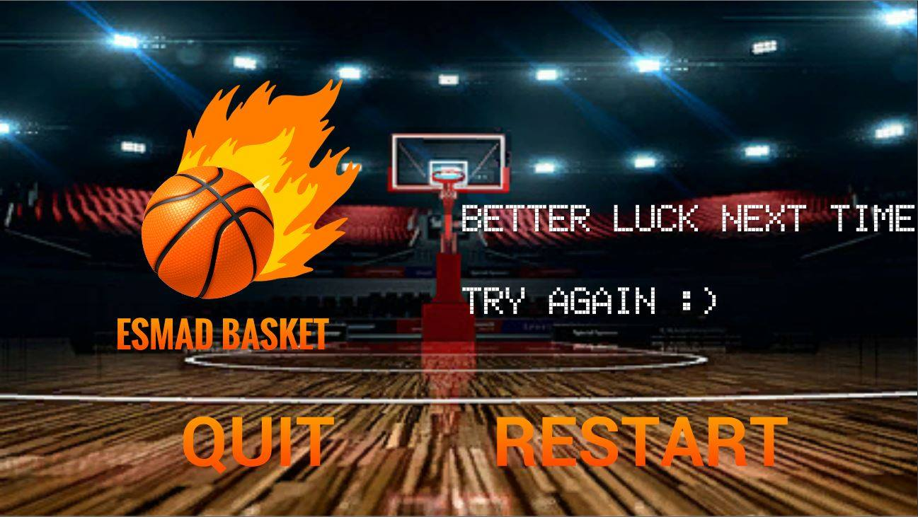

# Conclusão

O grupo sentiu algumas dificuldades na realização deste projeto, mas ficou contente com o trabalho final obtido, prendeu-se a finalizar o jogo e a o deixar jogável.

Futuramente gostávamos de trabalhar mais neste projeto e finalizar algumas coisas que não foram possíveis agora.